Kafka集群文档

一、入门

1、简介

Kafka is a distributed,partitioned,replicated commit log service。它提供了类似于JMS的特性，但是在设计实现上完全不同，此外它并不是JMS规范的实现。kafka对消息保存时根据Topic进行归类，发送消息者成为Producer,消息接受者成为Consumer,此外kafka集群有多个kafka实例组成，每个实例(server)成为broker。无论是kafka集群，还是producer和consumer都依赖于zookeeper来保证系统可用性集群保存一些meta信息。

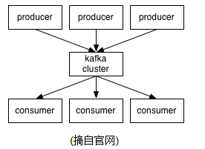

2、Topics/logs

一个Topic可以认为是一类消息，每个topic将被分成多个partition(区),每个partition在存储层面是append log文件。任何发布到此partition的消息都会被直接追加到log文件的尾部，每条消息在文件中的位置称为offset（偏移量），offset为一个long型数字，它是唯一标记一条消息。它唯一的标记一条消息。kafka并没有提供其他额外的索引机制来存储offset，因为在kafka中几乎不允许对消息进行“随机读写”。

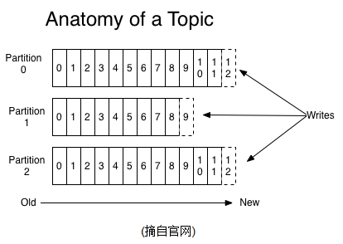

kafka和JMS实现(activeMQ)不同的是:即使消息被消费,消息仍然不会被立即删除.日志文件将会根据broker中的配置要求,保留一定的时间之后删除;比如log文件保留2天,那么两天后,文件会被清除,无论其中的消息是否被消费.kafka通过这种简单的手段,来释放磁盘空间,以及减少消息消费之后对文件内容改动的磁盘IO开支.

对于consumer而言,它需要保存消费消息的offset,对于offset的保存和使用,有consumer来控制;当consumer正常消费消息时,offset将会"线性"的向前驱动,即消息将依次顺序被消费.事实上consumer可以使用任意顺序消费消息,它只需要将offset重置为任意值..(offset将会保存在zookeeper中,参见下文)

kafka集群几乎不需要维护任何consumer和producer状态信息,这些信息有zookeeper保存;因此producer和consumer的客户端实现非常轻量级,它们可以随意离开,而不会对集群造成额外的影响.

partitions的设计目的有多个.最根本原因是kafka基于文件存储.通过分区,可以将日志内容分散到多个server上,来避免文件尺寸达到单机磁盘的上限,每个partiton都会被当前server(kafka实例)保存;可以将一个topic切分多任意多个partitions,来消息保存/消费的效率.此外越多的partitions意味着可以容纳更多的consumer,有效提升并发消费的能力.(具体原理参见下文).

3、Distribution

一个Topic的多个partitions,被分布在kafka集群中的多个server上;每个server(kafka实例)负责partitions中消息的读写操作;此外kafka还可以配置partitions需要备份的个数(replicas),每个partition将会被备份到多台机器上,以提高可用性.

基于replicated方案,那么就意味着需要对多个备份进行调度;每个partition都有一个server为"leader";leader负责所有的读写操作,如果leader失效,那么将会有其他follower来接管(成为新的leader);follower只是单调的和leader跟进,同步消息即可..由此可见作为leader的server承载了全部的请求压力,因此从集群的整体考虑,有多少个partitions就意味着有多少个"leader",kafka会将"leader"均衡的分散在每个实例上,来确保整体的性能稳定.

Producers

Producer将消息发布到指定的Topic中,同时Producer也能决定将此消息归属于哪个partition;比如基于"round-robin"方式或者通过其他的一些算法等.

Consumers

本质上kafka只支持Topic.每个consumer属于一个consumer group;反过来说,每个group中可以有多个consumer.发送到Topic的消息,只会被订阅此Topic的每个group中的一个consumer消费.

如果所有的consumer都具有相同的group,这种情况和queue模式很像;消息将会在consumers之间负载均衡.

如果所有的consumer都具有不同的group,那这就是"发布-订阅";消息将会广播给所有的消费者.

在kafka中,一个partition中的消息只会被group中的一个consumer消费;每个group中consumer消息消费互相独立;我们可以认为一个group是一个"订阅"者,一个Topic中的每个partions,只会被一个"订阅者"中的一个consumer消费,不过一个consumer可以消费多个partitions中的消息.kafka只能保证一个partition中的消息被某个consumer消费时,消息是顺序的.事实上,从Topic角度来说,消息仍不是有序的.

kafka的设计原理决定,对于一个topic,同一个group中不能有多于partitions个数的consumer同时消费,否则将意味着某些consumer将无法得到消息.

Guarantees

1) 发送到partitions中的消息将会按照它接收的顺序追加到日志中

2) 对于消费者而言,它们消费消息的顺序和日志中消息顺序一致.

3) 如果Topic的"replication factor"为N,那么允许N-1个kafka实例失效.

二、使用场景

1、Messaging

对于一些常规的消息系统,kafka是个不错的选择;partitons/replication和容错,可以使kafka具有良好的扩展性和性能优势.不过到目前为止,我们应该很清楚认识到,kafka并没有提供JMS中的"事务性""消息传输担保(消息确认机制)""消息分组"等企业级特性;kafka只能使用作为"常规"的消息系统,在一定程度上,尚未确保消息的发送与接收绝对可靠(比如,消息重发,消息发送丢失等)

2、Websit activity tracking

kafka可以作为"网站活性跟踪"的最佳工具;可以将网页/用户操作等信息发送到kafka中.并实时监控,或者离线统计分析等

3、Log Aggregation

kafka的特性决定它非常适合作为"日志收集中心";application可以将操作日志"批量""异步"的发送到kafka集群中,而不是保存在本地或者DB中;kafka可以批量提交消息/压缩消息等,这对producer端而言,几乎感觉不到性能的开支.此时consumer端可以使hadoop等其他系统化的存储和分析系统.

三、设计原理

kafka的设计初衷是希望作为一个统一的信息收集平台,能够实时的收集反馈信息,并需要能够支撑较大的数据量,且具备良好的容错能力.

1、持久性

kafka使用文件存储消息,这就直接决定kafka在性能上严重依赖文件系统的本身特性.且无论任何OS下,对文件系统本身的优化几乎没有可能.文件缓存/直接内存映射等是常用的手段.因为kafka是对日志文件进行append操作,因此磁盘检索的开支是较小的;同时为了减少磁盘写入的次数,broker会将消息暂时buffer起来,当消息的个数(或尺寸)达到一定阀值时,再flush到磁盘,这样减少了磁盘IO调用的次数.  
 2、性能

需要考虑的影响性能点很多,除磁盘IO之外,我们还需要考虑网络IO,这直接关系到kafka的吞吐量问题.kafka并没有提供太多高超的技巧;对于producer端,可以将消息buffer起来,当消息的条数达到一定阀值时,批量发送给broker;对于consumer端也是一样,批量fetch多条消息.不过消息量的大小可以通过配置文件来指定.对于kafka broker端,似乎有个sendfile系统调用可以潜在的提升网络IO的性能:将文件的数据映射到系统内存中,socket直接读取相应的内存区域即可,而无需进程再次copy和交换. 其实对于producer/consumer/broker三者而言,CPU的开支应该都不大,因此启用消息压缩机制是一个良好的策略;压缩需要消耗少量的CPU资源,不过对于kafka而言,网络IO更应该需要考虑.可以将任何在网络上传输的消息都经过压缩.kafka支持gzip/snappy等多种压缩方式.

3、生产者

负载均衡: producer将会和Topic下所有partition leader保持socket连接;消息由producer直接通过socket发送到broker,中间不会经过任何"路由层".事实上,消息被路由到哪个partition上,有producer客户端决定.比如可以采用"random""key-hash""轮询"等,如果一个topic中有多个partitions,那么在producer端实现"消息均衡分发"是必要的.

其中partition leader的位置(host:port)注册在zookeeper中,producer作为zookeeper client,已经注册了watch用来监听partition leader的变更事件.

异步发送：将多条消息暂且在客户端buffer起来，并将他们批量的发送到broker，小数据IO太多，会拖慢整体的网络延迟，批量延迟发送事实上提升了网络效率。不过这也有一定的隐患，比如说当producer失效时，那些尚未发送的消息将会丢失。

4、消费者

consumer端向broker发送"fetch"请求,并告知其获取消息的offset;此后consumer将会获得一定条数的消息;consumer端也可以重置offset来重新消费消息.

在JMS实现中,Topic模型基于push方式,即broker将消息推送给consumer端.不过在kafka中,采用了pull方式,即consumer在和broker建立连接之后,主动去pull(或者说fetch)消息;这中模式有些优点,首先consumer端可以根据自己的消费能力适时的去fetch消息并处理,且可以控制消息消费的进度(offset);此外,消费者可以良好的控制消息消费的数量,batch fetch.

其他JMS实现,消息消费的位置是有prodiver保留,以便避免重复发送消息或者将没有消费成功的消息重发等,同时还要控制消息的状态.这就要求JMS broker需要太多额外的工作.在kafka中,partition中的消息只有一个consumer在消费,且不存在消息状态的控制,也没有复杂的消息确认机制,可见kafka broker端是相当轻量级的.当消息被consumer接收之后,consumer可以在本地保存最后消息的offset,并间歇性的向zookeeper注册offset.由此可见,consumer客户端也很轻量级.

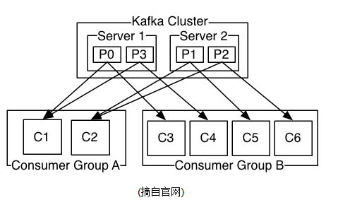

5、消息传送机制

对于JMS实现,消息传输担保非常直接:有且只有一次(exactly once).在kafka中稍有不同:

1) at most once: 最多一次,这个和JMS中"非持久化"消息类似.发送一次,无论成败,将不会重发.

2) at least once: 消息至少发送一次,如果消息未能接受成功,可能会重发,直到接收成功.

3) exactly once: 消息只会发送一次.

at most once: 消费者fetch消息,然后保存offset,然后处理消息;当client保存offset之后,但是在消息处理过程中出现了异常,导致部分消息未能继续处理.那么此后"未处理"的消息将不能被fetch到,这就是"at most once".

at least once: 消费者fetch消息,然后处理消息,然后保存offset.如果消息处理成功之后,但是在保存offset阶段zookeeper异常导致保存操作未能执行成功,这就导致接下来再次fetch时可能获得上次已经处理过的消息,这就是"at least once"，原因offset没有及时的提交给zookeeper，zookeeper恢复正常还是之前offset状态.

exactly once: kafka中并没有严格的去实现(基于2阶段提交,事务),我们认为这种策略在kafka中是没有必要的.

通常情况下"at-least-once"是我们搜选.(相比at most once而言,重复接收数据总比丢失数据要好).

6、复制备份

kafka将每个partition数据复制到多个server上,任何一个partition有一个leader和多个follower(可以没有);备份的个数可以通过broker配置文件来设定.leader处理所有的read-write请求,follower需要和leader保持同步.Follower和consumer一样,消费消息并保存在本地日志中;leader负责跟踪所有的follower状态,如果follower"落后"太多或者失效,leader将会把它从replicas同步列表中删除.当所有的follower都将一条消息保存成功,此消息才被认为是"committed",那么此时consumer才能消费它.即使只有一个replicas实例存活,仍然可以保证消息的正常发送和接收,只要zookeeper集群存活即可.(不同于其他分布式存储,比如hbase需要"多数派"存活才行)

当leader失效时,需在followers中选取出新的leader,可能此时follower落后于leader,因此需要选择一个"up-to-date"的follower.选择follower时需要兼顾一个问题,就是新leader server上所已经承载的partition leader的个数,如果一个server上有过多的partition leader,意味着此server将承受着更多的IO压力.在选举新leader,需要考虑到"负载均衡".

7.日志

如果一个topic的名称为"my_topic",它有2个partitions,那么日志将会保存在my_topic_0和my_topic_1两个目录中;日志文件中保存了一序列"log entries"(日志条目),每个log entry格式为"4个字节的数字N表示消息的长度" + "N个字节的消息内容";每个日志都有一个offset来唯一的标记一条消息,offset的值为8个字节的数字,表示此消息在此partition中所处的起始位置..每个partition在物理存储层面,有多个log file组成(称为segment).segment file的命名为"最小offset".kafka.例如"00000000000.kafka";其中"最小offset"表示此segment中起始消息的offset.

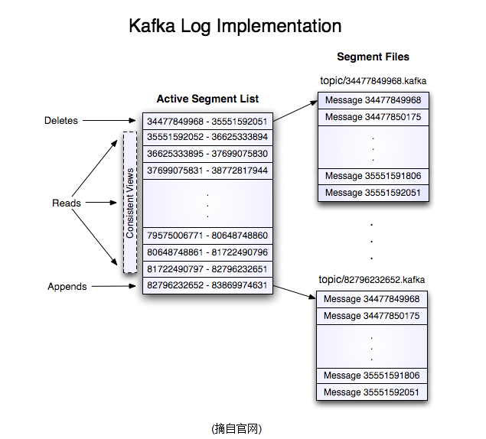

其中每个partiton中所持有的segments列表信息会存储在zookeeper中.

当segment文件尺寸达到一定阀值时(可以通过配置文件设定,默认1G),将会创建一个新的文件;当buffer中消息的条数达到阀值时将会触发日志信息flush到日志文件中,同时如果"距离最近一次flush的时间差"达到阀值时,也会触发flush到日志文件.如果broker失效,极有可能会丢失那些尚未flush到文件的消息.因为server意外实现,仍然会导致log文件格式的破坏(文件尾部),那么就要求当server启东是需要检测最后一个segment的文件结构是否合法并进行必要的修复.

获取消息时,需要指定offset和最大chunk尺寸,offset用来表示消息的起始位置,chunk size用来表示最大获取消息的总长度(间接的表示消息的条数).根据offset,可以找到此消息所在segment文件,然后根据segment的最小offset取差值,得到它在file中的相对位置,直接读取输出即可.

日志文件的删除策略非常简单:启动一个后台线程定期扫描log file列表,把保存时间超过阀值的文件直接删除(根据文件的创建时间).为了避免删除文件时仍然有read操作(consumer消费),采取copy-on-write方式.

8、分配

kafka使用zookeeper来存储一些meta信息,并使用了zookeeper watch机制来发现meta信息的变更并作出相应的动作(比如consumer失效,触发负载均衡等)

1) Broker node registry: 当一个kafka broker启动后,首先会向zookeeper注册自己的节点信息(临时znode),同时当broker和zookeeper断开连接时,此znode也会被删除.

格式: /broker/ids/[0...N] -->host:port;其中[0..N]表示broker id,每个broker的配置文件中都需要指定一个数字类型的id(全局不可重复),znode的值为此broker的host:port信息.

2) Broker Topic Registry: 当一个broker启动时,会向zookeeper注册自己持有的topic和partitions信息,仍然是一个临时znode.

格式: /broker/topics/[topic]/[0...N] 其中[0..N]表示partition索引号.

3) Consumer and Consumer group: 每个consumer客户端被创建时,会向zookeeper注册自己的信息;此作用主要是为了"负载均衡".

一个group中的多个consumer可以交错的消费一个topic的所有partitions;简而言之,保证此topic的所有partitions都能被此group所消费,且消费时为了性能考虑,让partition相对均衡的分散到每个consumer上.

4) Consumer id Registry: 每个consumer都有一个唯一的ID(host:uuid,可以通过配置文件指定,也可以由系统生成),此id用来标记消费者信息.

格式: /consumers/[group_id]/ids/[consumer_id]

仍然是一个临时的znode,此节点的值为{"topic_name":#streams...},即表示此consumer目前所消费的topic + partitions列表.

5) Consumer offset Tracking: 用来跟踪每个consumer目前所消费的partition中最大的offset.

格式: /consumers/[group_id]/offsets/[topic]/[broker_id-partition_id]-->offset_value

此znode为持久节点,可以看出offset跟group_id有关,以表明当group中一个消费者失效,其他consumer可以继续消费.

6) Partition Owner registry: 用来标记partition被哪个consumer消费.临时znode

格式: /consumers/[group_id]/owners/[topic]/[broker_id-partition_id] -->consumer_node_id当consumer启动时,所触发的操作:

A) 首先进行"Consumer id Registry";

B) 然后在"Consumer id Registry"节点下注册一个watch用来监听当前group中其他consumer的"leave"和"join";只要此znode path下节点列表变更,都会触发此group下consumer的负载均衡.(比如一个consumer失效,那么其他consumer接管partitions).

C) 在"Broker id registry"节点下,注册一个watch用来监听broker的存活情况;如果broker列表变更,将会触发所有的groups下的consumer重新balance.

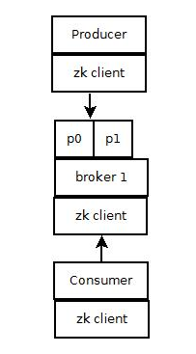

1) Producer端使用zookeeper用来"发现"broker列表,以及和Topic下每个partition leader建立socket连接并发送消息.

2) Broker端使用zookeeper用来注册broker信息,已经监测partition leader存活性.

3) Consumer端使用zookeeper用来注册consumer信息,其中包括consumer消费的partition列表等,同时也用来发现broker列表,并和partition leader建立socket连接,并获取消息.

四、主要配置

1、Broker配置

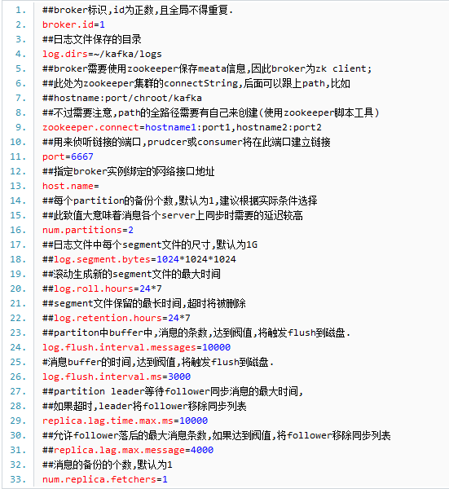

2.Consumer主要配置

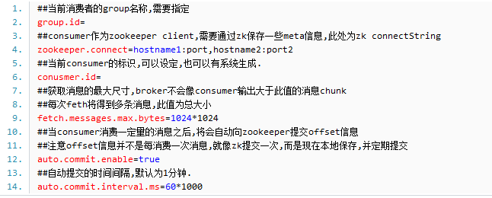

3.Producer主要配置

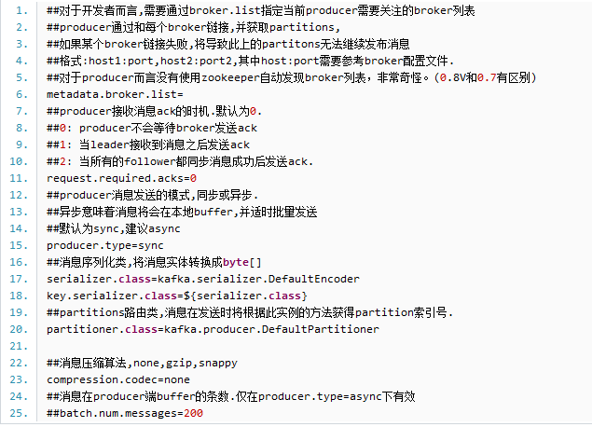

以上是关于kafka一些基础说明，在其中我们知道如果要kafka正常运行，必须配置zookeeper，否则无论是kafka集群还是客户端的生存者和消费者都无法正常的工作的，以下是对zookeeper进行一些简单的介绍：

五、zookeeper集群

zookeeper是一个为分布式应用提供一致性服务的软件，它是开源的Hadoop项目的一个子项目，并根据google发表的一篇论文来实现的。zookeeper为分布式系统提供了高笑且易于使用的协同服务，它可以为分布式应用提供相当多的服务，诸如统一命名服务，配置管理，状态同步和组服务等。zookeeper接口简单，我们不必过多地纠结在分布式系统编程难于处理的同步和一致性问题上，你可以使用zookeeper提供的现成(off-the-shelf)服务来实现来实现分布式系统额配置管理，组管理，Leader选举等功能。

zookeeper集群的安装,准备三台服务器server1:192.168.0.1,server2:192.168.0.2,

server3:192.168.0.3.

1)下载zookeeper

到http://zookeeper.apache.org/releases.html去下载最新版本Zookeeper-3.4.5的安装包zookeeper-3.4.5.tar.gz.将文件保存server1的~目录下

2)安装zookeeper

先在服务器server分别执行a-c步骤

a)解压

tar -zxvf zookeeper-3.4.5.tar.gz

解压完成后在目录~下会发现多出一个目录zookeeper-3.4.5,重新命令为zookeeper

b）配置

将conf/zoo_sample.cfg拷贝一份命名为zoo.cfg，也放在conf目录下。然后按照如下值修改其中的配置：

# The number of milliseconds of each tick

tickTime=2000

# The number of ticks that the initial

# synchronization phase can take

initLimit=10

# The number of ticks that can pass between

# sending a request and getting an acknowledgement

syncLimit=5

# the directory where the snapshot is stored.

# do not use /tmp for storage, /tmp here is just

# example sakes.

dataDir=/home/wwb/zookeeper /data

dataLogDir=/home/wwb/zookeeper/logs

# the port at which the clients will connect

clientPort=2181

#

# Be sure to read the maintenance section of the

# administrator guide before turning on autopurge.

# http://zookeeper.apache.org/doc/current/zookeeperAdmin.html#sc_maintenance

#

# The number of snapshots to retain in dataDir

#autopurge.snapRetainCount=3

# Purge task interval in hours

# Set to "0" to disable auto purge feature

#autopurge.purgeInterval=1

server.1=192.168.0.1:3888:4888

server.2=192.168.0.2:3888:4888

server.3=192.168.0.3:3888:4888

tickTime：这个时间是作为 Zookeeper 服务器之间或客户端与服务器之间维持心跳的时间间隔，也就是每个 tickTime 时间就会发送一个心跳。

dataDir：顾名思义就是 Zookeeper 保存数据的目录，默认情况下，Zookeeper 将写数据的日志文件也保存在这个目录里。

clientPort：这个端口就是客户端连接 Zookeeper 服务器的端口，Zookeeper 会监听这个端口，接受客户端的访问请求。

initLimit：这个配置项是用来配置 Zookeeper 接受客户端（这里所说的客户端不是用户连接 Zookeeper 服务器的客户端，而是 Zookeeper 服务器集群中连接到 Leader 的 Follower 服务器）初始化连接时最长能忍受多少个心跳时间间隔数。当已经超过 5个心跳的时间（也就是 tickTime）长度后 Zookeeper 服务器还没有收到客户端的返回信息，那么表明这个客户端连接失败。总的时间长度就是 5*2000=10 秒

syncLimit：这个配置项标识 Leader 与 Follower 之间发送消息，请求和应答时间长度，最长不能超过多少个 tickTime 的时间长度，总的时间长度就是 2*2000=4 秒

server.A=B：C：D：其中 A 是一个数字，表示这个是第几号服务器；B 是这个服务器的 ip 地址；C 表示的是这个服务器与集群中的 Leader 服务器交换信息的端口；D 表示的是万一集群中的 Leader 服务器挂了，需要一个端口来重新进行选举，选出一个新的 Leader，而这个端口就是用来执行选举时服务器相互通信的端口。如果是伪集群的配置方式，由于 B 都是一样，所以不同的 Zookeeper 实例通信端口号不能一样，所以要给它们分配不同的端口号

注意:dataDir,dataLogDir中的wwb是当前登录用户名，data，logs目录开始是不存在，需要使用mkdir命令创建相应的目录。并且在该目录下创建文件myid,serve1,server2,server3该文件内容分别为1,2,3。

针对服务器server2,server3可以将server1复制到相应的目录，不过需要注意dataDir,dataLogDir目录,并且文件myid内容分别为2,3

3)依次启动server1，server2,server3的zookeeper.

/home/wwb/zookeeper/bin/zkServer.sh start,出现类似以下内容

JMX enabled by default

Using config: /home/wwb/zookeeper/bin/../conf/zoo.cfg

Starting zookeeper ... STARTED

4) 测试zookeeper是否正常工作，在server1上执行以下命令

/home/wwb/zookeeper/bin/zkCli.sh -server 192.168.0.2:2181,出现类似以下内容

JLine support is enabled

2013-11-27 19:59:40,560 - INFO [main-SendThread(localhost.localdomain:2181):ClientCnxn$SendThread@736] - Session establishment complete on server localhost.localdomain/127.0.0.1:2181, sessionid = 0x1429cdb49220000, negotiated timeout = 30000

WATCHER::

WatchedEvent state:SyncConnected type:None path:null

[zk: 127.0.0.1:2181(CONNECTED) 0] [root@localhost zookeeper2]#

即代表集群构建成功了,如果出现错误那应该是第三部时没有启动好集群，

运行，先利用

ps aux | grep zookeeper查看是否有相应的进程的，没有话，说明集群启动出现问题，可以在每个服务器上使用

./home/wwb/zookeeper/bin/zkServer.sh stop。再依次使用./home/wwb/zookeeper/bin zkServer.sh start，这时在执行4一般是没有问题，如果还是有问题，那么先stop再到bin的上级目录执行./bin/zkServer.sh start试试。

注意：zookeeper集群时，zookeeper要求半数以上的机器可用，zookeeper才能提供服务。

六、kafka集群(利用上面server1,server2,server3,下面以server1为实例)

1)下载kafka0.8(http://kafka.apache.org/downloads.html),保存到服务器/home/wwb目录下kafka-0.8.0-beta1-src.tgz(kafka_2.8.0-0.8.0-beta1.tgz)

2)解压 tar -zxvf kafka-0.8.0-beta1-src.tgz,产生文件夹kafka-0.8.0-beta1-src更改为kafka01

3)配置

修改kafka01/config/server.properties,其中broker.id,log.dirs,zookeeper.connect必须根据实际情况进行修改，其他项根据需要自行斟酌。大致如下：

broker.id=1

port=9091

num.network.threads=2

num.io.threads=2

socket.send.buffer.bytes=1048576

socket.receive.buffer.bytes=1048576

socket.request.max.bytes=104857600

log.dir=./logs

num.partitions=2

log.flush.interval.messages=10000

log.flush.interval.ms=1000

log.retention.hours=168

#log.retention.bytes=1073741824

log.segment.bytes=536870912

num.replica.fetchers=2

log.cleanup.interval.mins=10

zookeeper.connect=192.168.0.1:2181,192.168.0.2:2182,192.168.0.3:2183

zookeeper.connection.timeout.ms=1000000

kafka.metrics.polling.interval.secs=5

kafka.metrics.reporters=kafka.metrics.KafkaCSVMetricsReporter

kafka.csv.metrics.dir=/tmp/kafka_metrics

kafka.csv.metrics.reporter.enabled=false

4）初始化因为kafka用scala语言编写，因此运行kafka需要首先准备scala相关环境。

> cd kafka01

> ./sbt update

> ./sbt package

> ./sbt assembly-package-dependency

在第二个命令时可能需要一定时间，由于要下载更新一些依赖包。所以请大家 耐心点。

5) 启动kafka01

>JMX_PORT=9997 bin/kafka-server-start.sh config/server.properties &

a)kafka02操作步骤与kafka01雷同，不同的地方如下

修改kafka02/config/server.properties

broker.id=2

port=9092

##其他配置和kafka-0保持一致

启动kafka02

JMX_PORT=9998 bin/kafka-server-start.sh config/server.properties &

b)kafka03操作步骤与kafka01雷同，不同的地方如下

修改kafka03/config/server.properties

broker.id=3

port=9093

##其他配置和kafka-0保持一致

启动kafka02

JMX_PORT=9999 bin/kafka-server-start.sh config/server.properties &

6)创建Topic(包含一个分区，三个副本)

>bin/kafka-create-topic.sh --zookeeper 192.168.0.1:2181 --replica 3 --partition 1 --topic my-replicated-topic

7)查看topic情况

>bin/kafka-list-top.sh --zookeeper 192.168.0.1:2181

topic: my-replicated-topic partition: 0 leader: 1 replicas: 1,2,0 isr: 1,2,0

8)创建发送者

>bin/kafka-console-producer.sh --broker-list 192.168.0.1:9091 --topic my-replicated-topic

my test message1

my test message2

^C

9)创建消费者

>bin/kafka-console-consumer.sh --zookeeper 127.0.0.1:2181 --from-beginning --topic my-replicated-topic

...

my test message1

my test message2

^C

10)杀掉server1上的broker

>pkill -9 -f config/server.properties

11)查看topic

>bin/kafka-list-top.sh --zookeeper 192.168.0.1:2181

topic: my-replicated-topic partition: 0 leader: 1 replicas: 1,2,0 isr: 1,2,0

发现topic还正常的存在

11）创建消费者，看是否能查询到消息

>bin/kafka-console-consumer.sh --zookeeper 192.168.0.1:2181 --from-beginning --topic my-replicated-topic

...

my test message 1

my test message 2

^C

说明一切都是正常的。

OK,以上就是对Kafka个人的理解，不对之处请大家及时指出。

补充说明：

1、public Map<String, List<KafkaStream<byte[], byte[]>>> createMessageStreams(Map<String, Integer> topicCountMap)，其中该方法的参数Map的key为topic名称，value为topic对应的分区数，譬如说如果在kafka中不存在相应的topic时，则会创建一个topic，分区数为value，如果存在的话，该处的value则不起什么作用

2、关于生产者向指定的分区发送数据，通过设置partitioner.class的属性来指定向那个分区发送数据，如果自己指定必须编写相应的程序，默认是kafka.producer.DefaultPartitioner,分区程序是基于散列的键。

3、在多个消费者读取同一个topic的数据，为了保证每个消费者读取数据的唯一性，必须将这些消费者group_id定义为同一个值，这样就构建了一个类似队列的数据结构，如果定义不同，则类似一种广播结构的。

4、在consumer api中，参数设计到数字部分，类似Map<String,Integer>,

numStream,指的都是在topic不存在的时，会创建一个topic，并且分区个数为Integer,numStream,注意如果数字大于broker的配置中num.partitions属性，会以num.partitions为依据创建分区个数的。

5、producer api，调用send时，如果不存在topic，也会创建topic，在该方法中没有提供分区个数的参数，在这里分区个数是由服务端broker的配置中num.partitions属性决定的

关于kafka说明可以参考：http://kafka.apache.org/documentation.html